Параметри. Рівняння, нерівності та їх системи

№, рік | Зміст завдання
31, осн. 2006 | 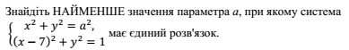
30, осн. 2007 | 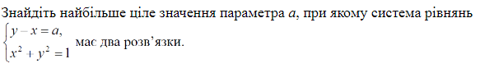
32, осн. 2007
31, осн. 2008
35, осн. 2011 | 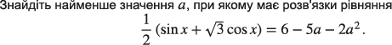
32, осн. 2012 | 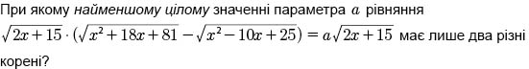
32, дод. 2012
33, осн. 2013 | 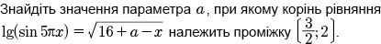
33, дод. 2013 | 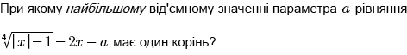
33, осн. 2014 | 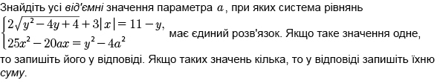
33, дод. 2014 | 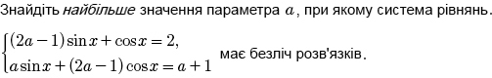
33, осн. 2016 | 
33, дод. 2016 | 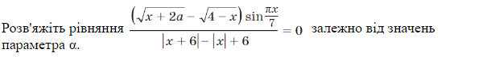
33, осн. 2017
33, дод. 2017 | 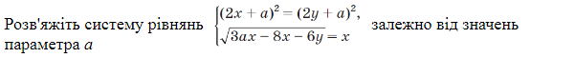
33, осн. 2018
33, дод. 2018 | 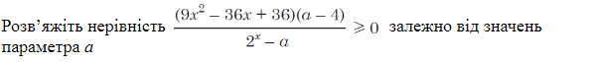
33, осн. 2019 | 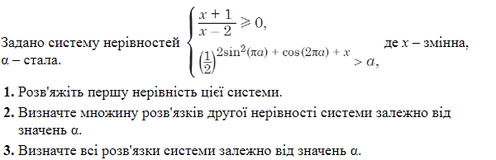
33, дод. 2019 | 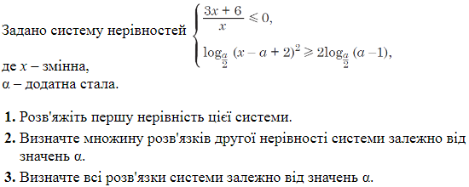
35, осн. 2020 | 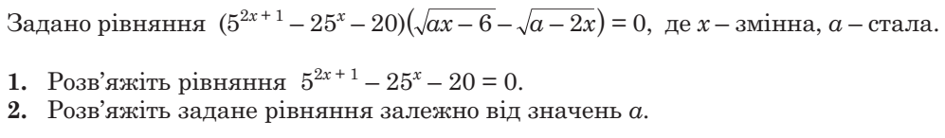
35, дод. 2021 | 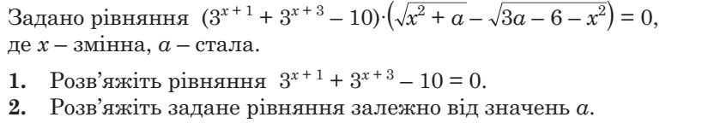
34, осн. 2021 | 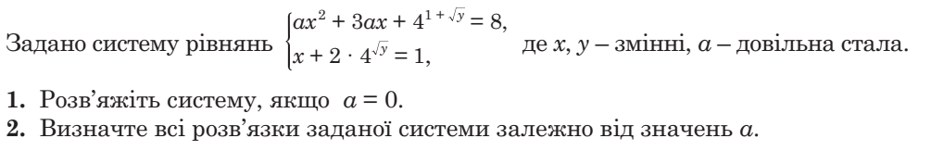
34, дод. 2021 | 